Test 1
- Prueba de BORRADOR vacío
  - Crear una Nueva Alta. Ok
  - Confirmar que nace en BORRADOR. Ok
  - Verificar que:
    - Registrados = 0 Ok
    - Exportables = 0 Ok
    - En Presea = 0 Ok
    - Validar Alta esté deshabilitado. Ok
    - Anular Alta esté visible. Ok
  - Anularla. Ok
  - Ingresar un motivo. Ok (Deberíamos ver el motivo luego de la anulación en algún lugar que creas conveniente)
  - Confirmar que queda ANULADO. Ok
  - Confirmar que ya no permite modificar el lote. Ok
  - Revisar en Altas que aparezca como ANULADO. Ok

En la pantalla de DASHBOARD no se habilito el botón de “Nueva Alta”

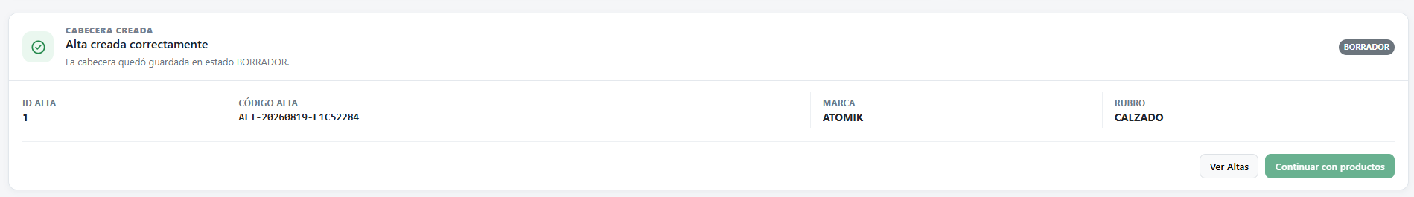
En la pantalla de altas al generar la cabecera no se habilita el botón “continuar con productos”
Si un Alta esta como Anulada en la pantalla de carga de productos, no dejaría habilitado ningún tipo de opción para cargar datos, o lo que podemos hacer es directamente que no aparezcan los combos desplegables de selección para productos ya que el alta esta anulada, si que puedan ver los productos que quizás tuvo esa alta anulada

